附件2：

常用低价药品报价信息填报操作流程

1.项目申报
产品信息已维护完善并“已二审”的产品，可直接进行本次项目申报。企业用key登陆药品基础信息资审系统后，点击【药品申报管理】中的【申报项目查看】，即可打开项目申报页面。如下图所示：
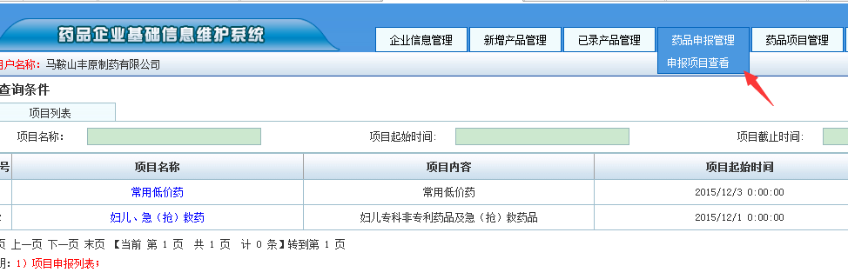
点击项目名称【常用低价药】，进入【企业申报产品列表】页面：
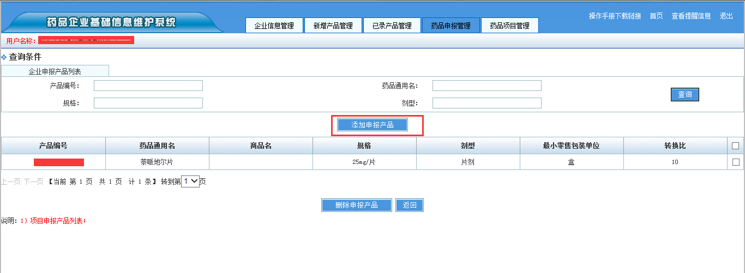
点击【添加申报产品】按钮，进入产品类别选择页面，如下图所示：
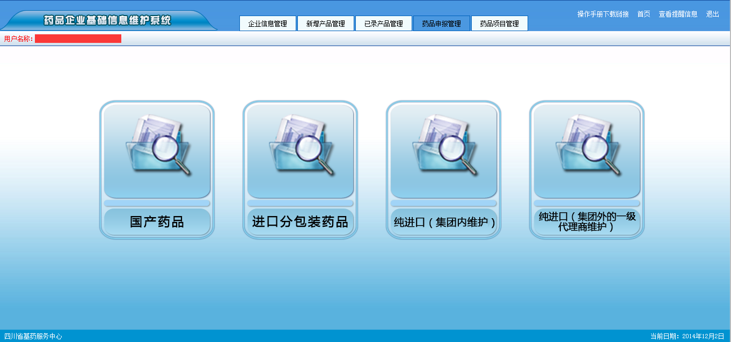
点击产品类别，即可打开该类别下可申报的产品列表页面，如下图所示：
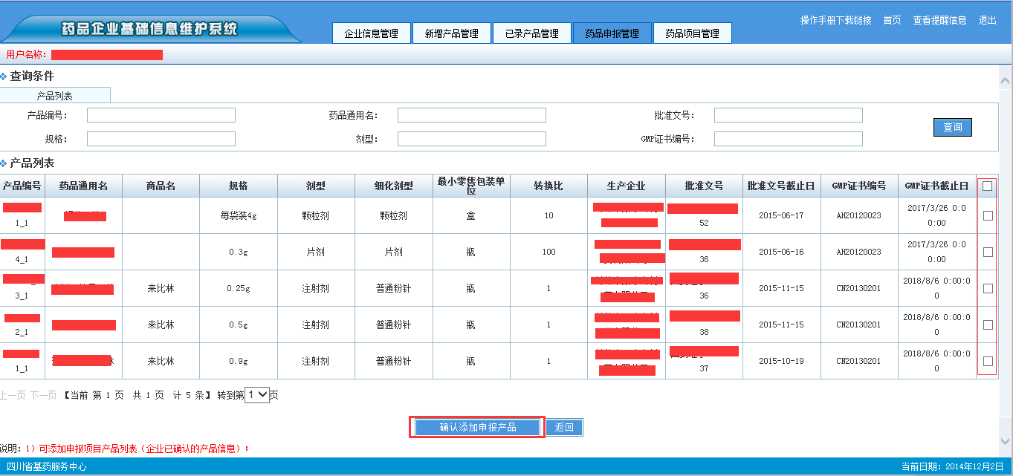
勾选要添加的产品（该页面显示的产品为已二审的产品），点击【确认添加申报产品】按钮，即可将所选产品信息添加至该申报项目中。
注意：选择了产品并确认申报后，无法从已申报项目中删除。
2.价格填报
【药品项目管理】中点击【已申报药品】菜单，查看已申报项目药品信息。如下图：
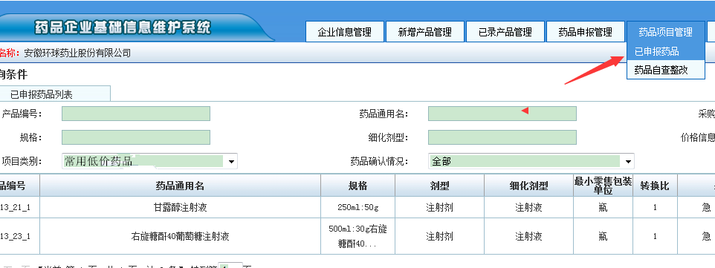

选择所属项目类别“常用低价药品”，点击“查询”。如下图：
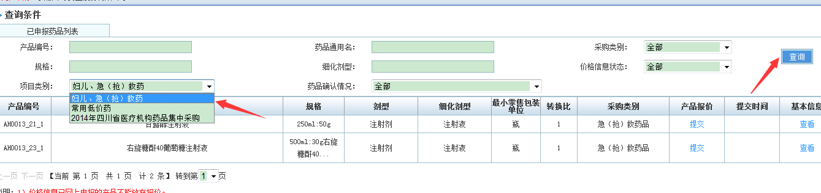
选择“常用低价药品”类别，查询出已申报的“常用低价药品”，点击【产品报价】列下【提交】按钮，进入企业自主报价界面。
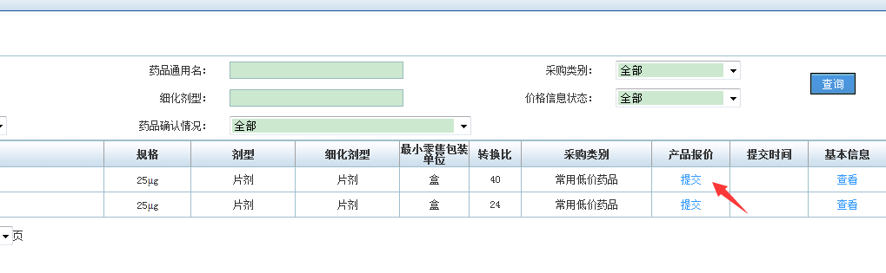
填写企业自主报价。如下图：
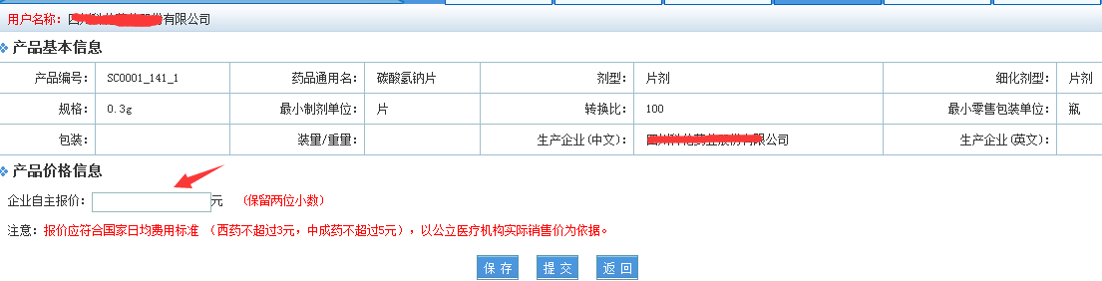
填写完成后点击“保存”或直接“提交”，按“保存”键可以反复修改价格，一旦点击“提交”后价格无法再做修改。（注：只有完成价格提交的新申报产品，才能进入交易挂网；已交易挂网的产品，提交价格信息后更新参考价格到交易系统）
可在已申报药品列表界面选择“项目类别”，查看【产品报价】是否已提交，确保及时完成相关产品价格的填报提交。如图：
